Có thể quan sát nhật thực toàn phần ngày 8/4 từ Việt Nam?

(Dân trí) - Nhật thực toàn phần sẽ xuất hiện vào hôm nay, ngày 8/4. Vậy những người đang sống tại Việt Nam có thể quan sát được hiện tượng kỳ thú này hay không?

Nhật thực toàn phần là gì?

Nhật thực toàn phần là hiện tượng thiên văn độc đáo, xảy ra khi Mặt Trăng đi qua giữa Trái Đất và Mặt Trời, tạo thành một đường thẳng.

Lúc này, Mặt Trăng sẽ che khuất hoàn toàn Mặt Trời, khiến những người đứng trên Trái Đất sẽ không còn nhìn thấy được Mặt Trời, thay vào đó họ sẽ thấy hiện tượng nhật thực, với một vùng tối xuất hiện trên bầu trời và nhìn thấy vầng hào quang của Mặt Trời xuất hiện phía sau Mặt Trăng.

Video mô tả về hiện tượng nhật thực toàn phần (Video: NASA).

Khi xảy ra hiện tượng nhật thực toàn phần sẽ xuất hiện vùng tối, là khu vực mà Mặt Trăng đã che khuất hoàn toàn ánh sáng của Mặt Trời chiếu xuống Trái Đất. Vùng tối này sẽ di chuyển trên bề mặt Trái Đất, tạo ra một dải nhật thực toàn phần. Những người sống trong vùng tối trên Trái Đất sẽ có cơ hội quan sát hiện tượng nhật thực toàn phần.

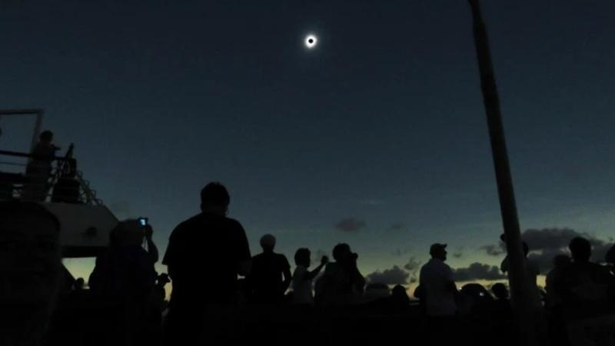

Không nhiều người có được cơ hội chứng kiến hiện tượng nhật thực toàn phần trong đời mình (Ảnh minh họa: Getty).

Nhật thực toàn phần thường chỉ quan sát được trong khoảng vài giây đến tối đa 7,5 phút, nhưng thường ngắn hơn 5 phút. Trong khi đó, hiện tượng nhật thực một phần hoặc nhật thực hình khuyên (Mặt Trăng không che khuất hết toàn bộ Mặt Trời) có thể kéo dài từ vài phút đến vài giờ.

Việt Nam có quan sát được hiện tượng nhật thực vào ngày 8/4 hay không?

Lần gần đây nhất xảy ra hiện tượng nhật thực toàn phần là vào ngày 20/4/2023. Dải nhật thực toàn phần bắt đầu từ Tây Úc, đi qua Timor-Leste, Indonesia và kết thúc ở Papua New Guinea.

Tuy nhiên, tại Việt Nam, nhật thực vào ngày 20/4/2023 chỉ là nhật thực một phần, với mức độ Mặt Trăng che khuất Mặt Trời tối đa chỉ 5%.

Ngày hôm nay, 8/4, hiện tượng nhật thực toàn phần sẽ một lần nữa xuất hiện. Tuy nhiên, rất tiếc những người sống và làm việc trên lãnh thổ Việt Nam sẽ không thể quan sát hiện tượng này, dù chỉ là nhật thực một phần.

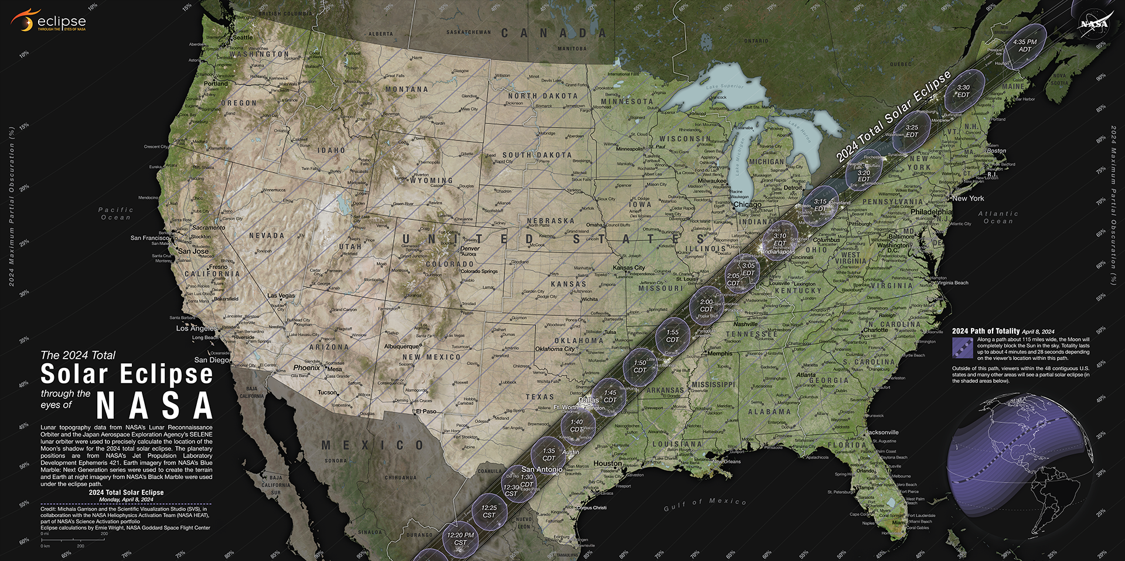

Đường đi của nhật thực toàn phần trong ngày 8/4, kéo dài từ Mexico lên đông bắc của Canada (Ảnh: NASA).

Theo đó, chỉ những người sống tại Mexico, khu vực trung và đông bắc nước Mỹ, phía đông Canada mới có thể quan sát được hiện tượng nhật thực toàn phần vào ngày hôm nay. Những người sống tại các khu vực khác của Bắc và Trung Mỹ sẽ chỉ quan sát được hiện tượng nhật thực một phần.

Hiện tượng nhật thực toàn phần dự kiến sẽ kéo dài trong 4 giờ 28 phút và là thời gian nhật thực kéo dài nhất được ghi nhận trong suốt 45 năm qua tại Bắc Mỹ.

Dải nhật thực toàn phần sẽ bắt đầu từ thành phố Mazatlan, Mexico, vào lúc 10 giờ 50 phút theo giờ địa phương (22h50 ngày 8/4 theo giờ Việt Nam).

Sau đó, dải nhật thực sẽ đi qua các bang Chihuahua, Coahuila và Neuvo Leon của Mexico, trước khi đi qua các bang Texas, Oklahoma, Arkansas, Missouri, Illinois, Kentucky, Tennessee, Bắc Carolina, Pennsylvania, New York và Vermont của Mỹ. Sau đó, dải nhật thực sẽ kết thúc tại tỉnh cực đông Newfoundland và Labrador của Canada vào lúc 14h48 theo giờ địa phương (rạng sáng ngày 9/4 theo giờ Việt Nam).

Cơ quan hàng không và Vũ trụ Mỹ (NASA) cho biết nhật thực lần này kéo dài như vậy vì hiện nay là thời gian hoạt động mạnh của Mặt Trời. Nếu bỏ lỡ dịp này, người dân và du khách khu vực Bắc và Trung Mỹ sẽ phải chờ 20 năm nữa mới có cơ hội tốt như vậy để xem nhật thực.

Bao giờ Việt Nam mới có cơ hội quan sát nhật thực toàn phần trong thế kỷ 21?

Sau ngày 8/4, nhật thực toàn phần sẽ tiếp tục xuất hiện vào ngày 12/8/2026 và lần này, những người sống tại các khu vực gần Bắc Cực như Greenland, Iceland… sẽ có cơ hội quan sát nhật thực toàn phần.

Trong khi đó, phải đến tận ngày 11/4/2070, những người sống và làm việc tại Việt Nam mới có cơ hội quan sát hiện tượng nhật thực toàn phần và đến ngày 27/1/2074, hiện tượng nhật thực một phần sẽ xuất hiện trên bầu trời Việt Nam.



Lần gần nhất nhật thực toàn phần xuất hiện tại Việt Nam là từ năm 2009 và phải đến 2070, người Việt mới lại có cơ hội quan sát hiện tượng này (Ảnh minh họa).

Lần gần nhất Việt Nam quan sát được hiện tượng nhật thực toàn phần là vào ngày 22/7/2009, khi dải nhật thực toàn phần bắt đầu từ Ấn Độ, đi qua Nepal, Bangladesh, Myanmar, Thái Lan, Lào, Campuchia và kết thúc ở Việt Nam. Vào thời điểm này, những người sống tại các tỉnh miền Trung, từ Quảng Trị đến Bình Định, có cơ hội quan sát nhật thực tốt nhất.